S E M I N A R
„Postupanje po prijavama korupcije i zaštita zviždača”
Opština Tivat, Multimedijalna sala
25.05.2018.godine

U organizaciji Uprave za kadrove i Zajednice opština Crne Gore, dana 25.05.2018. godine u Multimedijalnoj sali opštine Tivat održan je seminar na temu „Postupanje po prijavama korupcije i zaštita zviždača“.

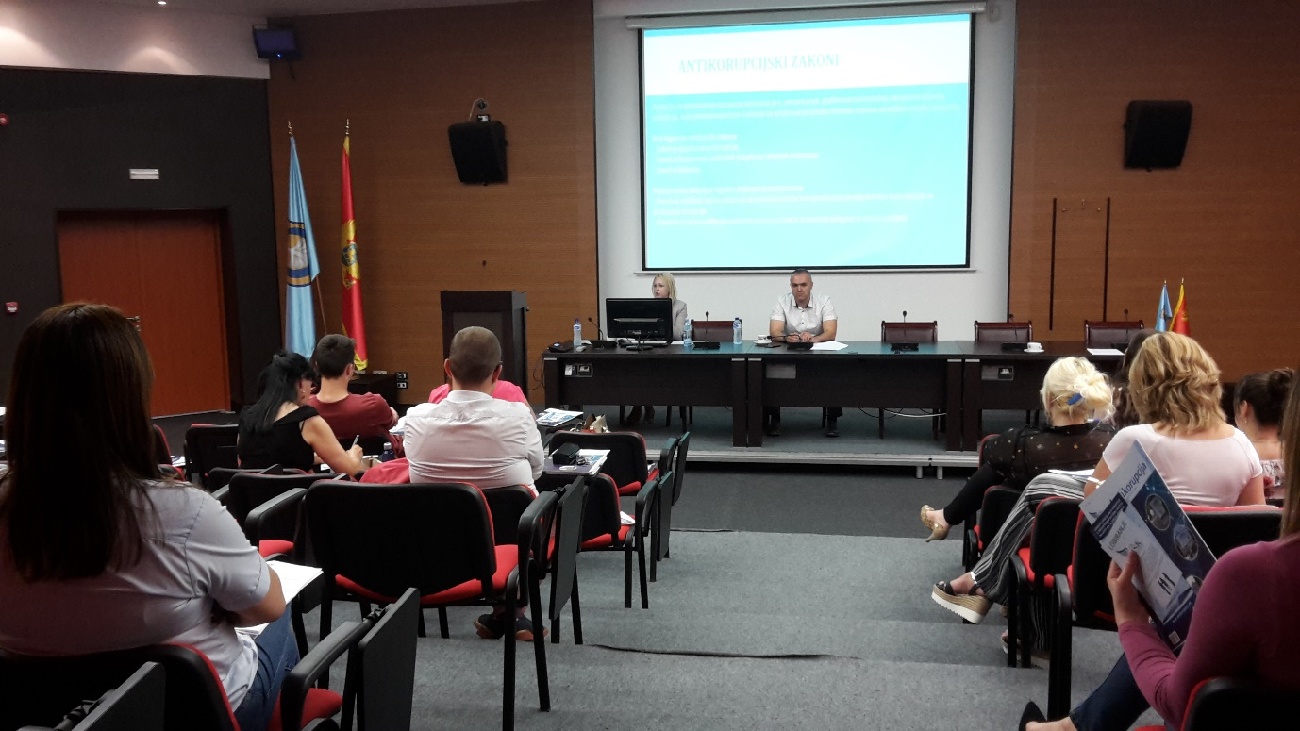

Cilj seminara bio je prepoznavanje ugrožavanja javnog interesa koji upućuje na korupciju, razvijanje i unapređivanje znanja, vještina za rad po prijavama o ugrožavanju javnog interesa i obavezama organa vlasti na koji se prijava o ugrožavanju javnog interesa odnosi.

Predavač seminara bila je Kristina Braletić, načelnica Odsjeka za postupanje po prijavama i zahtjevima za zaštitu zviždača ispred Agencije za sprečavanje korupcije.
Ciljna grupa za seminar su bila ovlašćena lica za postupanje po prijavama
i svi zainteresovani lokalni službenici i namještenici.

Seminaru su prisustvovali polaznici iz opština: Kotor, Danilovgrad, Tivat, Herceg Novi i NBCG "Đurđe Crnojevic".

